**Documentación Externa FormularioOS**

**Manual de Usuario**

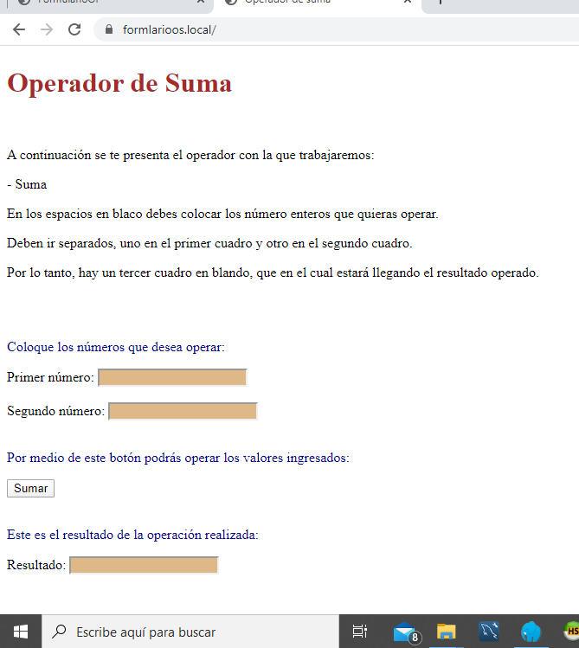

**Descripción del Problema**

* **Es una página virtual en la que le ingresamos un software con el motivo de elaborar una operación matemática, ésta es:**
* **Suma**
* **Para su realización se utilizó diferentes etiquetas: 3 input type number y 1 button.**
* **Estas etiquetas son las responsables de que la operación funcione correctamente.**

**Nombre del Autor**

* **Bradley Emanuel Jacinto Sacché, estudiante de Ingeniería en Sistemas.**

**Algoritmo**

* **Diagrama de clases:**

|  |
| --- |
| Formulario del Operador Suma |
| * Primer número (Input type number) * Segundo número (Input type number) * Sumar (Button) * Resultado (Input type number) |
| * Ingresar variables * Operarlas * Obtener resultado |

* **Diagrama de objetos:**

|  |
| --- |
| **_Mi formulario: FormularioOS_** |

FormularioOS

* **Diagrama de casos de uso:**

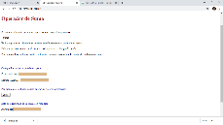

* **Diagrama de actividades:**

* **Diagrama de Estados:**
* **Diagrama de Secuencias:**

**Variables**

**Resultado**

**Sumar**

.

.

.

.

.

.

.

.

.

.

.

.

.

.

.

Se ingresan Variables A y B

Espera verificación

Se presiona el botón de sumar

Se verifican las Variables A y B

Envía verificación

.

.

.

.

.

Se ejecuta la función Sumar()

Envía la operación

.

.

.

.

.

Resultado

**Diccionario de Datos**

|  |  |
| --- | --- |
| Etiquetas | Función |
| h1 | Inserta un título al repositorio. |
| p | Inserta un párrafo de texto en el repositorio; sirve también para definir algo. |
| label | Representa la etiqueta que se le es determinada. |
| br | Es un separador de etiquetas. |
| input | Es una etiqueta que sirve para colocar información en un formulario virtual e interactúa con ello. |
| button | Es una etiqueta que sirve para ejercer una acción, correspondiente a la información almacenada por los input’s. |
| onclick | Es una función en html que hace un llamado a otra función de javascript, indicando traslado de información al interactuar con él. |
| script | En ella se ejecutan funciones, se verifican y se muestra información en el sitio web. |
| function | Este código declara una función con los parámetros especificados. |
| if… else | Ejecutan una sentencia si una condición especificada es evaluada como verdadera. Si la condición es evaluada como falsa, otra sentencia puede ser ejecutada. |

**Código**

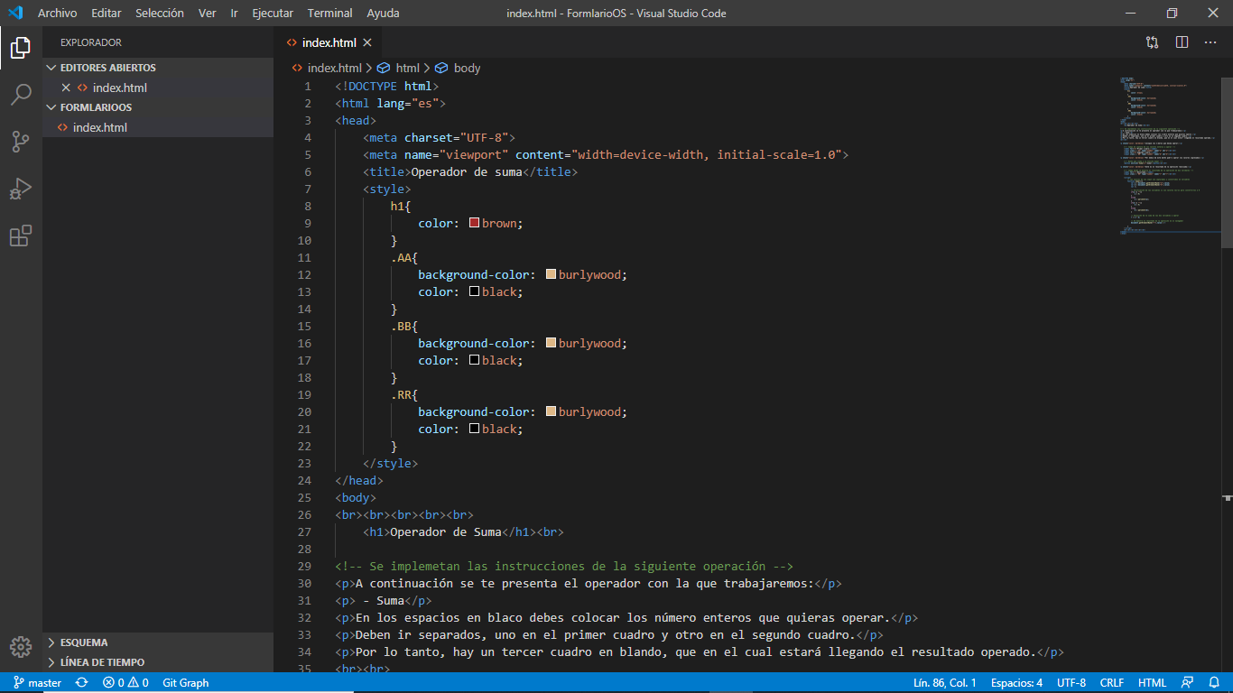

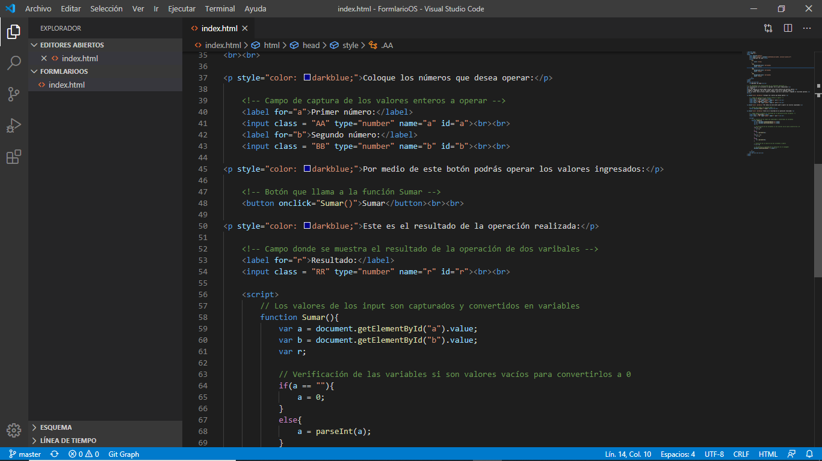

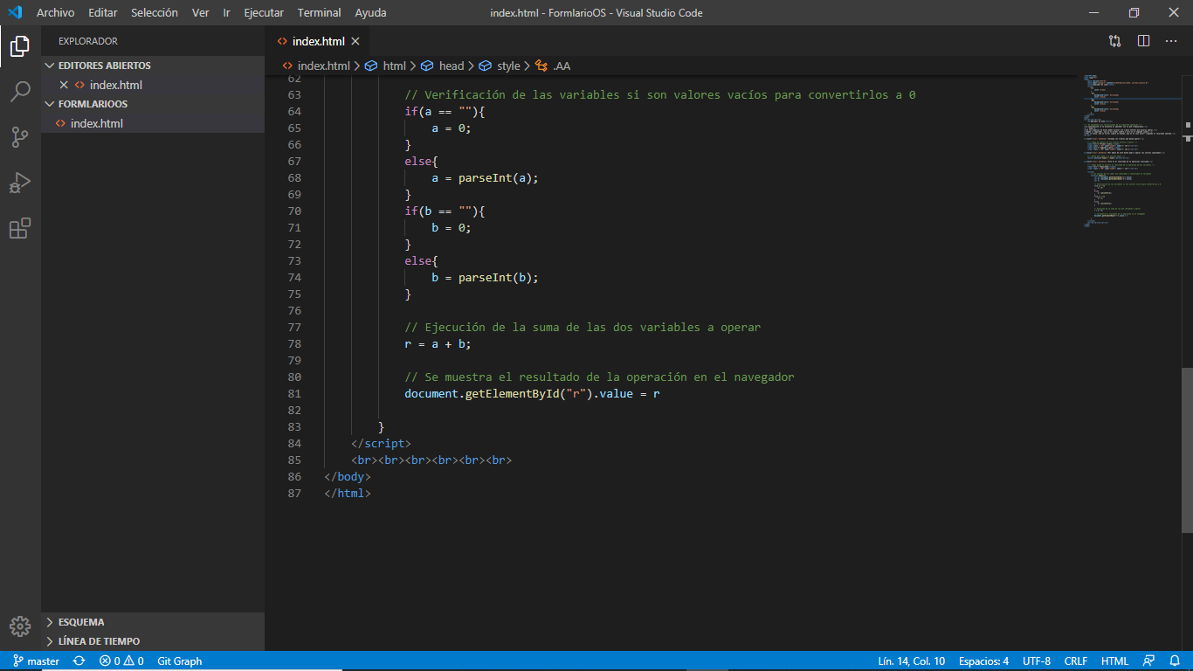

**Descripción paso a paso**

* **Paso 1:** Se necesitan 3 input type number (2 deben ser variables) los primeros dos se encargan de capturar las variables que serán operadas, el tercer input es el resultado de la operación de ambas variables.
* **Paso 2:** Se requiere agregar 1 button que será el que de la función a la operación.
* **Paso 3:** Se implementa la etiqueta script para colocarle funcionalidades a las dos variables para poderelaborar las operaciones correctamente.
* **Paso 4:** Se coloca un llamado (onclick) de la etiqueta script en el button, para que éste elabore la operación.
* **Paso 5:** Se buscan errores para corregirlos de inmediato.
* **Paso 6:** Se manda la operación realizada al destinatario RR (tercer input).
* **Paso 7:** Se envía la respuesta al repositorio web.

**Programa**

